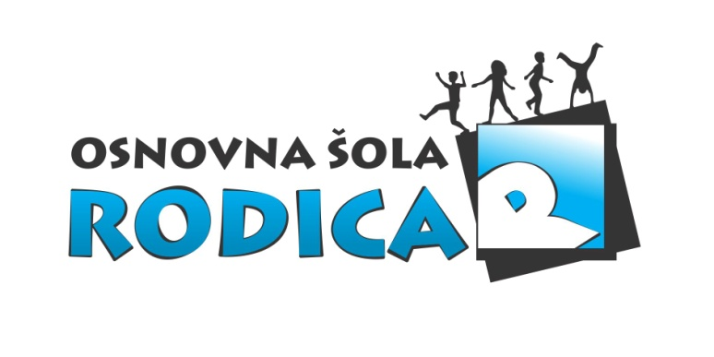
VLOGA ZA PRIDOBITEV
STATUSA ŠPORTNIKA v šolskem letu 2024/2025

Ime in priimek starša/zakonitega otrokovega zastopnika:

____________________________________________________________________________________________

Naslov: _____________________________________________________________________________________________

Ime in priimek učenca/učenke:

_____________________________________________________________________________Razred:________________

Datum rojstva: _______________________

Športna panoga:_________________________________________________________________________________

Klub/društvo/združenje: ______________________________________________________________________

Spodaj podpisani starši/zakoniti zastopniki zgoraj navedenega otroka - učenca OŠ Rodica, Domžale, podajam vlogo za dodelitev statusa perspektivnega športnika za šolsko leto 2024/2025.

Do statusa perspektivnega športnika je upravičen učenec, kateri dopolni 12 let in je evidentiran v aktualni evidenci registriranih športnikov na straneh OKS-ZŠZ. Status lahko preverite na spodaj navedeni povezavi:

https://www.olympic.si/evidenca

Kraj in datum: ________________________________________

Podpis starša/zakonitega zastopnika – vlagatelja vloge:___________________________________

VLOGO ODDATI razredniku/razredničarki ali v tajništvo šole DO 16. 9. 2024!

